Награды Ионель-Пименовой Валентины Ивановны

1. «40 лет победы в ВОВ 1941-1945 гг.»
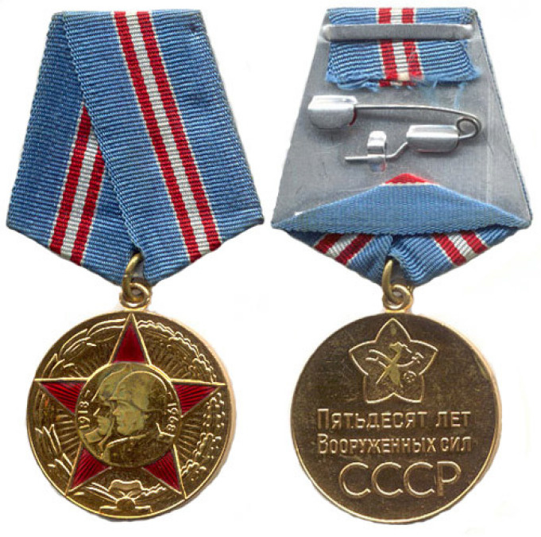
2. «50 лет вооруженных сил СССР»

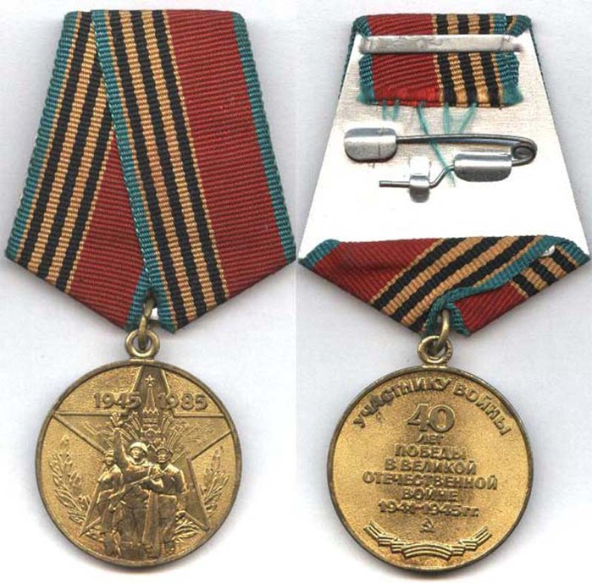
2. «60 лет вооруженных сил СССР»
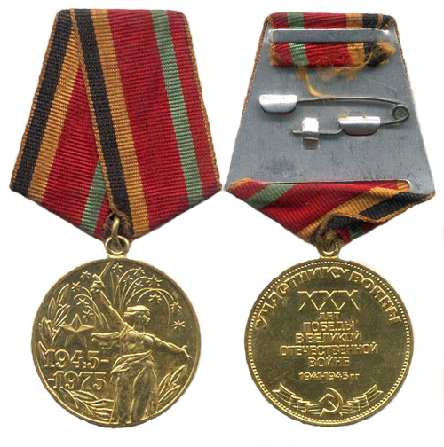
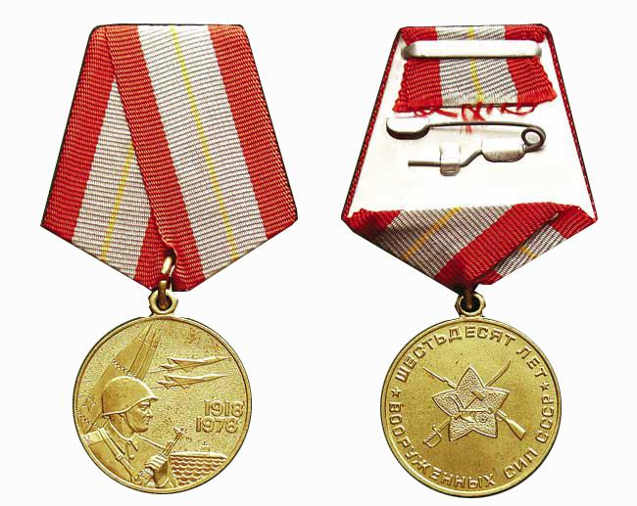
4. «30 лет победы в ВОВ 1941-1945 гг.»
3. 3. «Орден Отечественной Войны II степени»
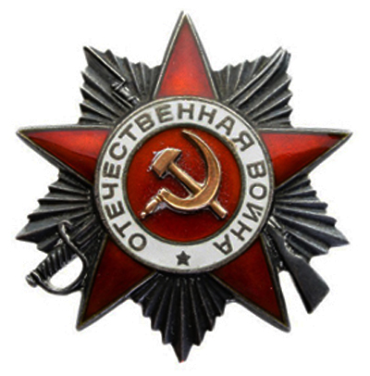
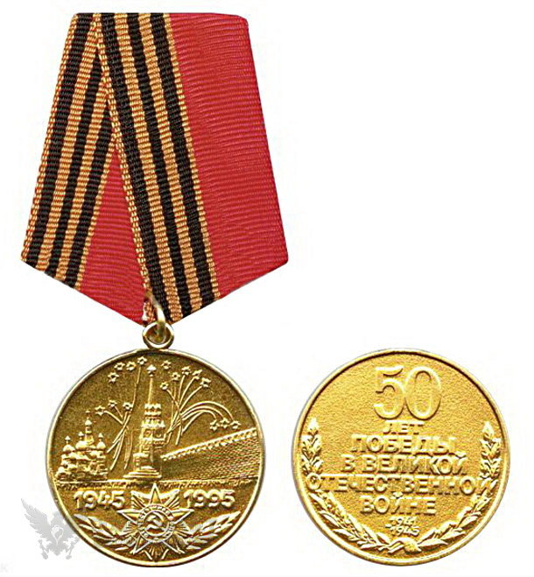
5. «50 лет победы в ВОВ 1941-1945 гг.»

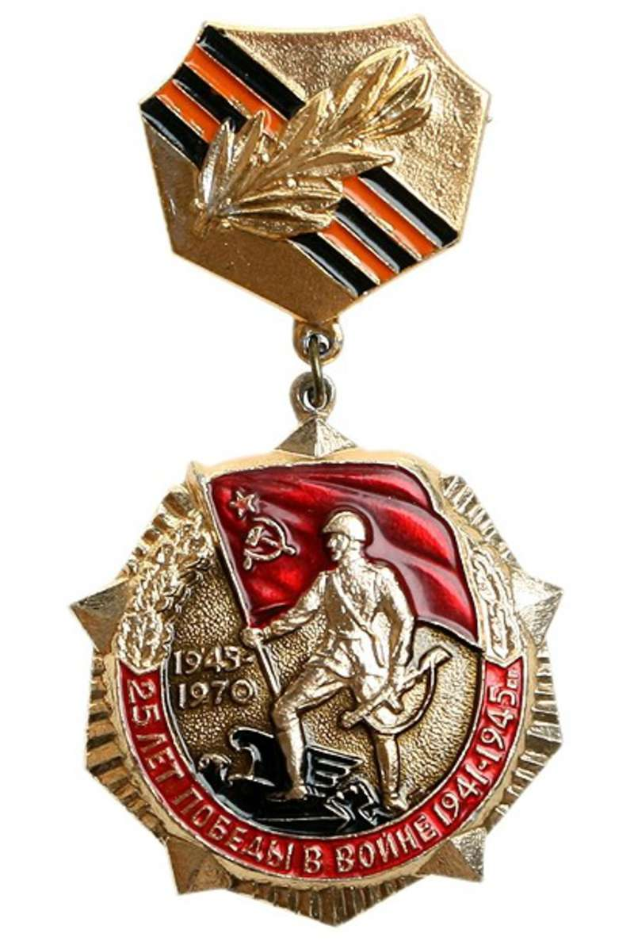
6. «25 лет победы в ВОВ 1941-1945 гг.»

7. «20 лет победы в ВОВ 1941-1945 гг.»
